Пояснительная записка
к проекту постановления Кабинета Министров Чувашской Республики
«О внесении изменений в постановление Кабинета Министров
Чувашской Республики от 11 августа 2017 г. № 318»

Проект постановления Кабинета Министров Чувашской Республики «О внесении изменений в постановление Кабинета Министров Чувашской Республики от 11 августа 2017 г. № 318» (далее – проект постановления) разработан Администрацией Главы Чувашской Республики во исполнение поручения Главы Чувашской Республики.
Проектом постановления предлагается скорректировать Положение о порядке выплаты премий лицам, замещающим отдельные государственные должности Чувашской Республики и должности государственной гражданской службы Чувашской Республики (далее – Положение о премировании), утвержденное постановлением Кабинета Министров Чувашской Республики от 11 августа 2017 г. № 318 «О некоторых вопросах обеспечения деятельности лиц, замещающих отдельные государственные должности Чувашской Республики и должности государственной гражданской службы Чувашской Республики», в части установления единообразного подхода к осуществлению выплаты премий по итогам квартала, года.
Так, размер премии лицам, замещающим отдельные государственные должности Чувашской Республики, и лицам, замещающим должности государственной гражданской службы Чувашской Республики руководителей исполнительных органов Чувашской Республики, будет определяться распоряжением Кабинета Министров Чувашской Республики в виде фиксированной суммы, а не коэффициента премирования, исходя из фонда премирования, предусмотренного при формировании фонда оплаты труда государственного органа Чувашской Республики на соответствующий год, без учета экономии средств по вакантным должностям.
Проектом постановления также предлагается лицам, замещающим отдельные государственные должности Чувашской Республики в Избиркоме Чувашии, в случае эффективного и успешного выполнения заданий особой важности и сложности выплачивать единовременную премию в порядке, установленном Положением о премировании.
Проектом постановления усиливается ответственность руководителей за несоблюдение сроков согласования проектов правовых актов Чувашской Республики в виде электронных документов, оформленного усиленной квалифицированной электронной подписью руководителей исполнительных органов Чувашской Республики (посредством системы электронного документооборота).
Проект постановления не устанавливает новые и не изменяет ранее предусмотренные нормативными правовыми актами Чувашской Республики обязательные требования, связанные с осуществлением предпринимательской и иной экономической деятельности, оценка соблюдения которых осуществляется в рамках
государственного контроля (надзора), привлечения к административной ответственности, предоставления лицензий и иных разрешений, аккредитации, оценки соответствия продукции, иных форм оценок и экспертиз; не устанавливает новые и не изменяет ранее предусмотренные нормативными правовыми актами Чувашской Республики обязанности и запреты для субъектов предпринимательской и инвестиционной деятельности; не устанавливает и не изменяет ответственность за нарушение нормативных правовых актов Чувашской Республики, затрагивающих вопросы осуществления предпринимательской и иной экономической деятельности, в связи с чем оценка регулирующего воздействия проекта не проводится.

Руководитель Администрации Главы Чувашской Республики | 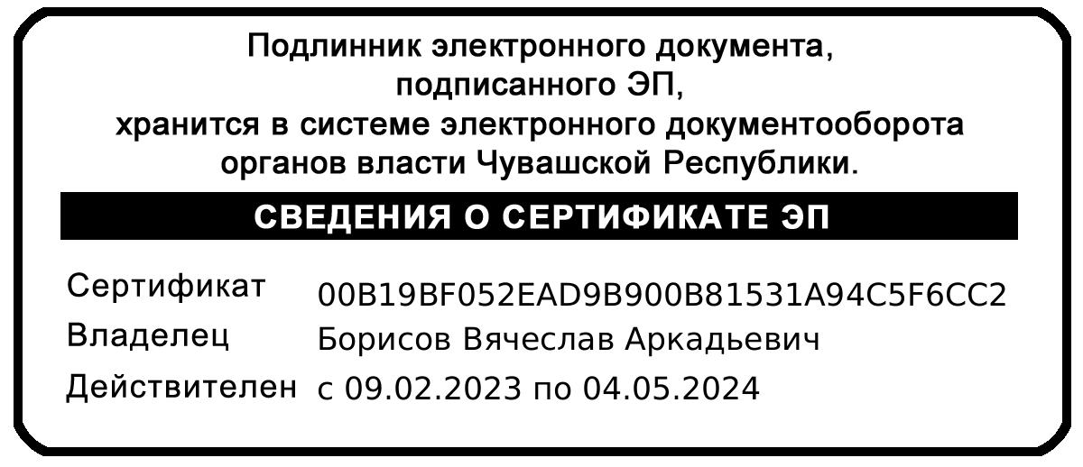 | В.А. Борисов

